Краевой дворец хоккея с мячом «Арена Ерофей»
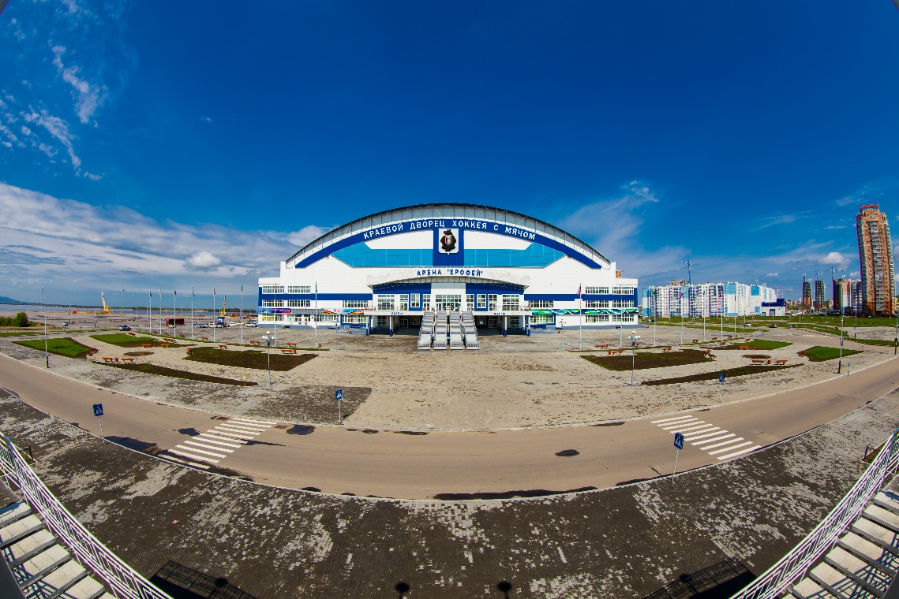

г. Хабаровск, ул. Морозова Павла Леонтьевича, д. 83

Физкультурно-оздоровительный комплекс «Арсенал». Спорткомплекс "Арсенал"

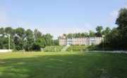

г. Хабаровск, ул. Тихоокеанская, д. 73а

